* **保存数据的容器：**
* 数组
* 集合
* 文件
* **数据库的优点**
* 实现数据持久化；
* 使用完整的管理系统统一管理，易于查询。
* **数据库的概念**
* DB：数据库（database），存储数据的“仓库”。它**保存了一系列有组织的数据**。
* DBMS：数据库管理系统（Database Management System），**数据库是通过DBMS创建和操作的容器**。
* SQL：结构化查询语言（Structure Query Language），专门用来与数据库通信的语言。
* **SQL的优点：**
* 不是某个特定数据库供应商专有的语言，几乎所有DBMS都支持SQL；
* 简单易学；
* 灵活使用其他语言元素，可以进行非常复杂和高级的数据库操作。

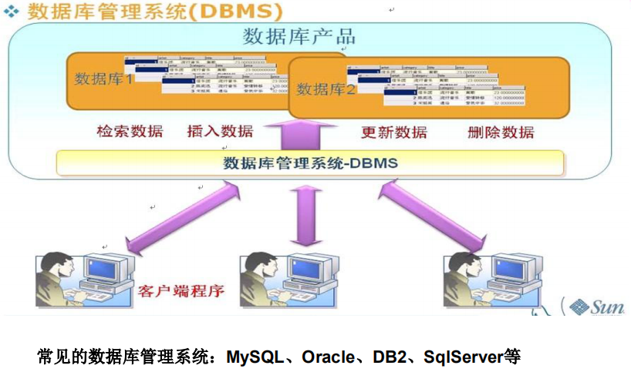

* **数据库的特点**
* 将数据放到**表**中，表再放到**库**中。
* 一个数据库中可以有多个表，每个表都有一个名字，用来标识自己。表名具有唯一性。
* 表具有一些特性，这些特性定义了数据在表中如何存储，类似java中“类”的设计。
* **表由列组成，我们也称为字段**。所有表都是由一个或多个列组成的，每一列类似java中的“属性”。
* **表中的数据是按行存储的**，每一行类似于java中的“对象”。
* **SQL语言分类**
* DML（Data Manipulation Language):数据操纵语句，用于添加、删除、修改、查询数据库记录，并检查数据完整性
* DDL（Data Definition Language):数据定义语句，用于库和表的创建、修改、删除。
* DCL（Data Control Language):数据控制语句，用于定义用户的访问权限和安全级别。